Roteiro de aula prática 2: Bryozoa e Polychaeta.
Disciplina de Diversidade de invertebrados marinhos. Prof. Maurício Camargo. 16/08/2024

Material
- Lupa e microscópio  - Placas de Petri, lâminas e lamínulas  - Álcool 70%  - Exemplares de Bryozoa fixados | - Exemplares de poliquetas errantes fixados  - Exemplares de poliquetas sedentaria fixados  - Exemplares de poliquetas vivos coletados na praia do Cassino

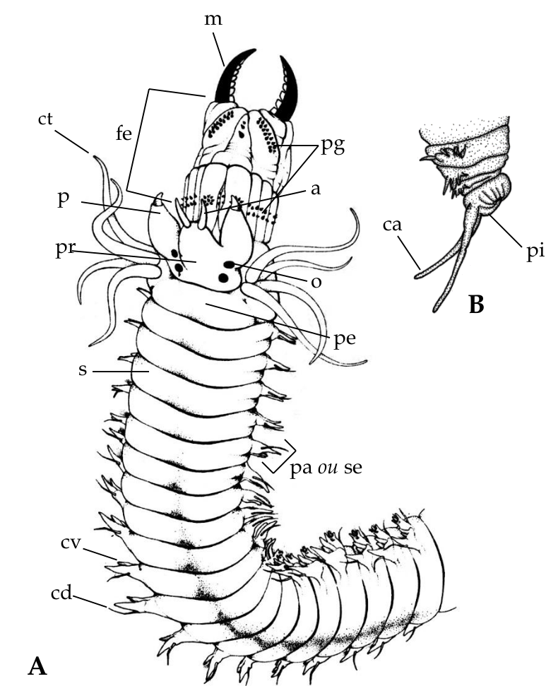
1. Observar colônia de Bryozoa – morfologia externa

2. Observar na lupa poliquetas vivos coletados na praia do Cassino

3. Polychaeta Errantia – morfologia externa

Família NEREIDIDAE.

A. região anterior, vista dorsal
B. região posterior, vista lateral

pr - prostômio
o - olho
a - antena lateral
ca - cirro anal
cd - cirro dorsal
ct - cirro tentacular ou peristomiais
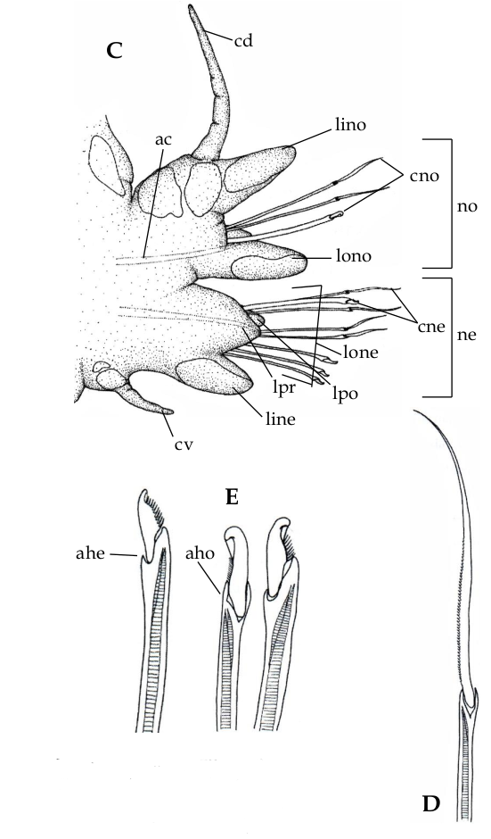
cv - cirro ventral
fe - faringe evertida
m - mandíbula
se - setígero
p - palpo
pa - parapódio
pe - peristômio
pg - paragnatas
pi - pigídio

